**KLASIFIKASI PEMASARAN PERIKANAN MENGGUNAKAN METODE ALGORITMA VERY FAST C4.5**

**ABSTRAK**

Indonesia, sebagai negara kepulauan dengan jumlah penduduk pantai yang besar, memiliki potensi besar dalam memanfaatkan kekayaan lautnya. Sektor perikanan memegang peranan penting dalam perekonomian, khususnya bagi masyarakat pesisir yang bergantung pada sektor ini. Kabupaten Aceh Utara adalah salah satu daerah dengan potensi besar di bidang perikanan. Namun, masih terdapat kelemahan dalam sistem pemasaran yang menyebabkan pendapatan nelayan tidak optimal. Penelitian ini bertujuan untuk mengklasifikasikan pemasaran ikan menggunakan algoritma Very Fast C4.5. Algoritma ini dipilih karena kemampuannya dalam mengolah data besar dan kompleks secara efisien. Data yang digunakan mencakup atribut seperti jenis ikan, tahun, bulan, berat (ton), lokasi penjualan, stok harian (kg), jumlah terjual harian (kg), kategori pemasaran, dan status penjualan. Proses implementasi melibatkan pengumpulan data, perhitungan entropi dan gain untuk setiap atribut, dan pembentukan pohon keputusan melalui iterasi yang berulang. Model pohon keputusan dibangun menggunakan data latih dan diuji dengan data uji. Hasil penelitian menunjukkan bahwa dari 30 data uji, 60% diklasifikasikan sebagai 'Tidak Laris' dan 40% sebagai 'Laris'. Faktor-faktor seperti stok harian dan jumlah terjual harian memiliki pengaruh signifikan terhadap status penjualan ikan. Atribut dengan gain tertinggi seperti kategori pemasaran dan jenis ikan menjadi penentu utama dalam klasifikasi. Implementasi algoritma Very Fast C4.5 berhasil menunjukkan efektivitasnya dalam mengklasifikasikan data penjualan ikan, memberikan wawasan penting bagi optimalisasi strategi pemasaran perikanan di wilayah Aceh Utara. Kesimpulannya, penelitian ini memberikan solusi yang efektif untuk meningkatkan pendapatan nelayan melalui optimasi pemasaran perikanan.

*Kata Kunci : Klasifikasi, Perikanan, Manajemen, Pendataan*

**ABSTRACT**

*Indonesia, as an archipelago with a large coastal population, has significant potential to utilize its marine wealth. The fisheries sector plays a crucial role in the economy, particularly for coastal communities that rely on this sector. North Aceh Regency is one of the regions with great potential in fisheries. However, there are still weaknesses in the marketing system that cause fishermen's income to be suboptimal. This study aims to classify the of fish marketing using the Very Fast C4.5 algorithm. This algorithm was chosen for its ability to efficiently process large and complex data. The data used includes attributes such as fish type, year, month, weight (tons), sales location, daily stock (kg), daily sales (kg), marketing category, and sales status. The implementation process involves data collection, entropy and gain calculation for each attribute, and decision tree formation through iterative processes. The decision tree model is built using training data and tested with test data. The study results show that out of 30 test data, 60% were classified as 'Not Sold' and 40% as 'Sold'. Factors such as daily stock and daily sales significantly influence the sales status of fish. Attributes with the highest gain, such as marketing category and fish type, are the main determinants in classification. The implementation of the Very Fast C4.5 algorithm has successfully demonstrated its effectiveness in classifying fish sales data, providing important insights for optimizing fisheries marketing strategies in North Aceh. In conclusion, this research provides an effective solution to increase fishermen's income through the optimization of fisheries marketing.*

*Keywords: Classification, Fisheries, Management, Data Collection*

Latar belakang

Indonesia, sebagai negara kepulauan dengan populasi pesisir yang besar, memiliki potensi signifikan dalam pemanfaatan kekayaan lautnya. Sektor perikanan memegang peranan penting dalam perekonomian, terutama bagi komunitas pesisir yang sangat bergantung pada sektor ini. Kabupaten Aceh Utara, dengan potensi besar di bidang perikanan, menghasilkan ratusan ton hasil tangkapan setiap tahunnya. Namun, kelemahan dalam sistem pemasaran menyebabkan pendapatan nelayan tidak optimal. Hal ini menunjukkan adanya ketidakefisienan dalam distribusi dan pemasaran hasil perikanan, yang berdampak pada kesejahteraan nelayan. Oleh karena itu, diperlukan solusi inovatif untuk mengoptimalkan sistem pemasaran perikanan agar dapat meningkatkan pendapatan dan kesejahteraan nelayan.

Penelitian ini bertujuan untuk mengklasifikasikan pemasaran ikan di Kabupaten Aceh Utara menggunakan algoritma Very Fast C4.5, yang dipilih karena kemampuannya dalam mengolah data besar dan kompleks dengan efisien. Data yang digunakan mencakup atribut seperti jenis ikan, tahun, bulan, berat (ton), lokasi penjualan, stok harian (kg), jumlah terjual harian (kg), kategori pemasaran, dan status penjualan. Proses implementasi melibatkan pengumpulan data, perhitungan entropi dan gain untuk setiap atribut, serta pembentukan pohon keputusan melalui iterasi berulang. Hasil penelitian menunjukkan bahwa faktor-faktor seperti stok harian dan jumlah terjual harian memiliki pengaruh signifikan terhadap status penjualan ikan, dengan atribut seperti kategori pemasaran dan jenis ikan sebagai penentu utama dalam klasifikasi. Dengan demikian, implementasi algoritma Very Fast C4.5 berhasil menunjukkan efektivitasnya dalam mengklasifikasikan data penjualan ikan, memberikan wawasan penting bagi optimalisasi strategi pemasaran perikanan di wilayah Aceh Utara.

Tinjauan Pustaka :

1. Penelitian Sebelumnya

Dalam penelitian ini, beberapa karya sebelumnya telah menjadi dasar yang penting dan relevan untuk memperkuat landasan teoritis serta metodologis. Diantaranya adalah penelitian yang dilakukan oleh Diansyah & Exprada (2022) mengenai penerapan algoritma C4.5 untuk memprediksi penjualan lele pada kolam pancing Galatama. Penelitian ini menunjukkan bahwa atribut bobot dan jenis ikan memiliki gain tertinggi dalam memprediksi status penjualan, sehingga pengelola tambak dapat memfokuskan perhatian pada variabel ini untuk meningkatkan penjualan. Hal ini membuktikan efektivitas algoritma C4.5 dalam mengolah data penjualan ikan, yang relevan dengan konteks penelitian kami.

Selanjutnya, studi oleh Cherfi et al. (2018) yang membandingkan algoritma Very Fast C4.5 dengan VFDT dan CART, menemukan bahwa Very Fast C4.5 memiliki tingkat akurasi tertinggi dalam klasifikasi data. Penelitian ini menegaskan keunggulan algoritma Very Fast C4.5 dalam efisiensi pemrosesan data besar dan kompleks, yang menjadi alasan utama pemilihannya dalam penelitian kami. Selain itu, penelitian oleh Islam et al. (2022) mengenai klasifikasi status gizi balita menggunakan algoritma Very Fast C4.5 menunjukkan bagaimana teknik SMOTETomek dapat mengatasi data yang tidak seimbang, meningkatkan akurasi model. Implementasi ini memberikan wawasan yang berharga tentang adaptabilitas dan fleksibilitas algoritma dalam berbagai konteks klasifikasi, termasuk pemasaran perikanan yang menjadi fokus penelitian kami.

Penelitian terdahulu ini tidak hanya memberikan validasi empiris terhadap efektivitas algoritma Very Fast C4.5, tetapi juga menawarkan kerangka metodologis yang kuat untuk penelitian kami. Dengan mengintegrasikan temuan-temuan tersebut, penelitian ini bertujuan untuk mengoptimalkan sistem pemasaran perikanan di Aceh Utara melalui pendekatan data mining yang inovatif dan berbasis pada algoritma canggih. Kombinasi antara studi literatur yang komprehensif dan analisis data empiris diharapkan dapat menghasilkan rekomendasi strategis yang bermanfaat bagi peningkatan kesejahteraan nelayan dan efisiensi pasar perikanan.

1. **Data Mining**: Data mining adalah proses ekstraksi pengetahuan dari kumpulan data yang besar dengan menggunakan teknik statistik, matematika, kecerdasan buatan, dan pembelajaran mesin (Han, Kamber, & Pei, 2011). Teknik ini bertujuan untuk menemukan pola yang signifikan dan menarik dari data yang besar dan kompleks.
2. **Algoritma Very Fast C4.5**: Algoritma Very Fast C4.5 adalah pengembangan dari algoritma C4.5 yang dirancang untuk meningkatkan kinerja dalam memproses data besar dan kompleks secara efisien. Algoritma ini menggunakan tiga proses utama: pemilihan atribut, binarisasi atribut, dan pemisahan database (Cherfi et al., 2018).
3. Menghitung Nilai Mean dan Median

* Mean:
$$\text{ Mean }=\frac{1}{n}\sum_{i=1}^{n}{ }x_{i}$$

* $x_{i}$: Nilai dari atribut ke- $i$
* $n$: Jumlah total atribut
* Median:
$$\text{ Median }=x_{\left(\frac{n-1}{2}\right)}$$

* $x_{\left(\frac{n+1}{2}\right)}$: Nilai atribut di posisi tengah setelah data diurutkan

1. Menghitung Entropi (Entropy)

Entropi mengukur tingkat ketidakpastian atau ketidakteraturan dalam data.

$$Entropy⁡(S)=-\sum_{i=1}^{c}{ }p_{i}\log_{2}⁡p_{i}$$

* $S$: Himpunan kasus
* $c$: Jumlah kelas dalam atribut
* $p_{i}$: Proporsi data dalam kelas $i$ terhadap total data $S$

1. Menghitung Gain

Gain digunakan untuk menentukan atribut mana yang paling efektif untuk memisahkan data ke dalam kategori yang berbeda.

$$Gain⁡(S,A)=Entropy⁡(S)-\sum_{v∈Valucs⁡(A)}{ }\frac{\left|S_{v}\right|}{|S|}Entropy⁡\left(S_{v}\right)$$

* $S$: Himpunan kasus
* A : Atribut yang dipertimbangkan
* $v$: Nilai yang mungkin dari atribut $A$
* $S_{v}$: Subset dari $S$ di mana atribut $A$ memiliki nilai $v$

1. Menghitung Split Information

Split Information digunakan untuk mengukur kualitas split.

$$Split⁡(S,A)=-\sum_{v⊂\text{ Values }(A)}{ }\frac{\left|S_{v}\right|}{|S|}\log_{2}⁡\left(\frac{\left|S_{v}\right|}{|S|}\right)$$

* $S$: Himpunan kasus
* A : Atribut yang dipertimbangkan
* $v$: Nilai yang mungkin dari atribut $A$
* $S_{v}$: Subset dari $S$ di mana atribut $A$ memiliki nilai $v$

1. Menghitung Gain Ratio

Gain Ratio digunakan untuk memilih atribut terbaik untuk split, dengan mempertimbangkan jumlah dan ukuran subset.

$$\text{ GainRatio }(S,A)=\frac{Gain⁡(S,A)}{Split⁡(S,A)}$$

* $S$: Himpunan kasus
* A: Atribut yang dipertimbangkan

Metode peneltiian

Metode penelitian ini dilaksanakan di Kabupaten Aceh Utara, khususnya di Dinas Kelautan dan Perikanan (DKP). Penelitian dilakukan selama periode tiga tahun, mencakup tahun 2020, 2021, dan 2022. Data yang digunakan dalam penelitian ini adalah data pemasaran ikan yang dikumpulkan dari DKP, yang mencakup atribut-atribut penting seperti jenis ikan, tahun, bulan, berat (ton), lokasi penjualan, stok harian (kg), jumlah terjual harian (kg), kategori pemasaran, dan status penjualan. Penelitian ini bertujuan untuk mengklasifikasikan pemasaran ikan menggunakan algoritma Very Fast C4.5, yang dipilih karena kemampuannya dalam mengolah data besar dan kompleks secara efisien.

Teknik pengumpulan data dalam penelitian ini melibatkan beberapa metode, termasuk studi kepustakaan, observasi, dan wawancara. Studi kepustakaan dilakukan untuk mendapatkan informasi teoritis dan pendukung dari buku, jurnal, dan literatur terkait. Observasi dilakukan dengan mendatangi langsung DKP Kabupaten Aceh Utara untuk memperoleh data yang akurat dan terkini mengenai pemasaran ikan. Wawancara dilakukan dengan petugas DKP untuk mendapatkan data primer yang lebih mendalam. Data yang diperoleh kemudian diolah melalui beberapa tahap, termasuk pembersihan data, perhitungan entropi dan gain untuk setiap atribut, serta pembentukan pohon keputusan menggunakan algoritma Very Fast C4.5. Data yang digunakan dalam penelitian ini terdiri dari data primer yang diperoleh langsung dari wawancara dan observasi, serta data sekunder yang diperoleh dari dokumen resmi DKP dan literatur yang relevan. Dengan pendekatan ini, penelitian diharapkan dapat memberikan hasil yang akurat dan dapat diandalkan untuk mengoptimalkan strategi pemasaran perikanan di Kabupaten Aceh Utara.

Hasil Penelitian

Penelitian ini menerapkan algoritma Very Fast C4.5 untuk klasifikasi dalam pemasaran perikanan, dengan fokus pada evaluasi dampak berbagai strategi pemasaran terhadap peningkatan penjualan. Model pohon keputusan digunakan untuk memetakan hubungan antara variabel yang relevan dan hasil penjualan. Algoritma ini dipilih karena efisiensinya dalam mengelola data besar dan kompleks, memungkinkan pemahaman mendalam terhadap pola dan tren yang tidak terlihat dari data mentah. Masalah utama yang diidentifikasi adalah pemanfaatan sumber daya perikanan yang belum maksimal di Indonesia, terutama di Aceh Utara, di mana meskipun hasil tangkapan ikan mencapai ratusan ton per tahun, pendapatan nelayan tidak meningkat signifikan.

A. Data yang dgunkan

Penelitian ini akan menggunakan 200 latih data yang diperoleh dari Dinas Kelautan Perikanan, Pertanian dan Pangan Kota Lhokseumawe dan Aceh Utara. Data tersebut mencakup kolom-kolom penting seperti ID, Jenis Ikan, Tahun, Bulan, Berat (Ton), Lokasi Penjualan, Stok Harian (Kg), Terjual Harian (Kg), Kategori Pemasaran, dan Status Penjualan. Setiap entri data akan memberikan informasi detail mengenai jenis ikan yang dijual, waktu penjualan, berat total ikan yang dijual, lokasi penjualan, jumlah stok harian, jumlah yang terjual harian, kategori pemasaran yang digunakan (misalnya, penjualan langsung ke pedagang UMKM, suplai ke FNB, atau jual langsung ke masyarakat), serta status penjualan apakah ikan tersebut laris atau tidak laris. Penggunaan data ini bertujuan untuk membangun model klasifikasi yang akurat dan dapat digunakan untuk menganalisis dan memprediksi pola penjualan,

B. Data uji yang digunakan

Di bawah ini adalah data uji yang berisi 30 data uji beserta hasil klasifikasi dari pembentukan model dengan mengimplementasikan algoritma Very Fast C4.5. Data ini digunakan untuk menguji keakuratan dan efektivitas model pohon keputusan yang telah dibangun, dengan tujuan untuk memprediksi status penjualan ikan. Hasil klasifikasi ini akan menunjukkan sejauh mana model dapat mengidentifikasi dan memisahkan data penjualan menjadi kategori 'Laris' dan 'Tidak Laris'.

|  |  |  |  |  |
| --- | --- | --- | --- | --- |
| **Jenis Ikan** | **Tahun** | **Bulan** | **Berat (Ton)** | **Lokasi Penjualan** |
| Kerapu | 2020 | Desember | 1,9 | Aceh Utara |
| Bandeng | 2023 | Oktober | 0,9 | Lhokseumawe |
| Kakap | 2022 | Februari | 2,5 | Aceh Utara |
| Teri | 2021 | November | 1,6 | Lhokseumawe |
| Tongkol | 2023 | Desember | 2,8 | Lhokseumawe |
| Kakap | 2023 | Juni | 2,9 | Aceh Utara |
| Kakap | 2023 | Februari | 1,4 | Lhokseumawe |
| Teri | 2022 | Januari | 1,3 | Lhokseumawe |
| Tongkol | 2021 | Januari | 2,2 | Aceh Utara |
| Udang | 2022 | Oktober | 0,7 | Aceh Utara |
| Cakalang | 2023 | Mei | 2,6 | Aceh Utara |
| Teri | 2020 | November | 1,8 | Lhokseumawe |
| Tongkol | 2023 | Maret | 1,8 | Lhokseumawe |
| Kakap | 2020 | Januari | 1 | Aceh Utara |
| Tuna | 2022 | Maret | 0,6 | Lhokseumawe |
| Udang | 2022 | Februari | 0,5 | Lhokseumawe |
| Tongkol | 2022 | Oktober | 2,1 | Aceh Utara |
| Teri | 2022 | September | 2,3 | Aceh Utara |
| Teri | 2022 | Januari | 1,1 | Aceh Utara |
| Udang | 2022 | Agustus | 1,9 | Lhokseumawe |
| Udang | 2023 | Februari | 1.8 | Lhokseumawe |
| Bawal | 2023 | Desember | 1.5 | Lhokseumawe |
| Kakap | 2022 | Mei | 0.6 | Lhokseumawe |
| Kerapu | 2021 | Januari | 2.9 | Lhokseumawe |
| Udang | 2020 | Desember | 1.1 | Lhokseumawe |
| Teri | 2021 | Oktober | 0.7 | Lhokseumawe |
| Udang | 2023 | Juni | 2 | Aceh Utara |
| Kakap | 2023 | Desember | 1.5 | Aceh Utara |
| Kerapu | 2021 | September | 3 | Lhokseumawe |
| Bawal | 2021 | Januari | 1.7 | Aceh Utara |

|  |  |  |  |  |
| --- | --- | --- | --- | --- |
| **Jenis Ikan** | **Stok Harian (Kg)** | **Terjual Harian (Kg)** | **Kategori Pemasaran** | **Status Penjualan** |
| Kerapu | 191 | 72 | Suplai ke FNB atau pelaku bisnis lain | Laris |
| Bandeng | 162 | 54 | Penjualan langsung ke pedagang UMKM | Tidak Laris |
| Kakap | 193 | 105 | Penjualan langsung ke pedagang UMKM | Laris |
| Teri | 61 | 141 | Penjualan langsung ke pedagang UMKM | Tidak Laris |
| Tongkol | 86 | 27 | Suplai ke FNB atau pelaku bisnis lain | Laris |
| Kakap | 187 | 31 | Suplai ke FNB atau pelaku bisnis lain | Tidak Laris |
| Kakap | 144 | 75 | Suplai ke FNB atau pelaku bisnis lain | Tidak Laris |
| Teri | 88 | 121 | Penjualan langsung ke pedagang UMKM | Tidak Laris |
| Tongkol | 173 | 109 | Jual langsung ke masyarakat | Laris |
| Udang | 50 | 128 | Jual langsung ke masyarakat | Tidak Laris |
| Cakalang | 93 | 124 | Jual langsung ke masyarakat | Laris |
| Teri | 139 | 39 | Jual langsung ke masyarakat | Tidak Laris |
| Tongkol | 148 | 117 | Suplai ke FNB atau pelaku bisnis lain | Tidak Laris |
| Kakap | 184 | 33 | Penjualan langsung ke pedagang UMKM | Tidak Laris |
| Tuna | 123 | 23 | Penjualan langsung ke pedagang UMKM | Laris |
| Udang | 73 | 64 | Penjualan langsung ke pedagang UMKM | Laris |
| Tongkol | 172 | 148 | Penjualan langsung ke pedagang UMKM | Tidak Laris |
| Teri | 102 | 74 | Penjualan langsung ke pedagang UMKM | Tidak Laris |
| Teri | 150 | 58 | Jual langsung ke masyarakat | Tidak Laris |
| Udang | 164 | 66 | Jual langsung ke masyarakat | Tidak Laris |
| Udang | 63 | 100 | Penjualan langsung ke pedagang UMKM | Tidak Laris |
| Bawal | 58 | 69 | Jual langsung ke masyarakat | Tidak Laris |
| Kakap | 139 | 123 | Suplai ke FNB atau pelaku bisnis lain | Tidak Laris |
| Kerapu | 102 | 151 | Suplai ke FNB atau pelaku bisnis lain | Laris |
| Udang | 179 | 21 | Suplai ke FNB atau pelaku bisnis lain | Laris |
| Teri | 133 | 153 | Suplai ke FNB atau pelaku bisnis lain | Tidak Laris |
| Udang | 141 | 73 | Suplai ke FNB atau pelaku bisnis lain | Tidak Laris |
| Kakap | 160 | 125 | Suplai ke FNB atau pelaku bisnis lain | Laris |
| Kerapu | 57 | 23 | Jual langsung ke masyarakat | Laris |
| Bawal | 84 | 73 | Jual langsung ke masyarakat | Laris |

B. Proses visualisasi pohon Keputusan dari model Very Fast C4.5

Di bawah ini adalah gambar hasil visualisasi data pohon keputusan yang dibentuk dari proses penyusunan pohon keputusan. Visualisasi ini memberikan gambaran tentang bagaimana algoritma Very Fast C4.5 mengklasifikasikan data pemasaran perikanan berdasarkan variabel yang relevan. Pohon keputusan ini membantu mengidentifikasi pola dan tren yang signifikan dalam data penjualan ikan.

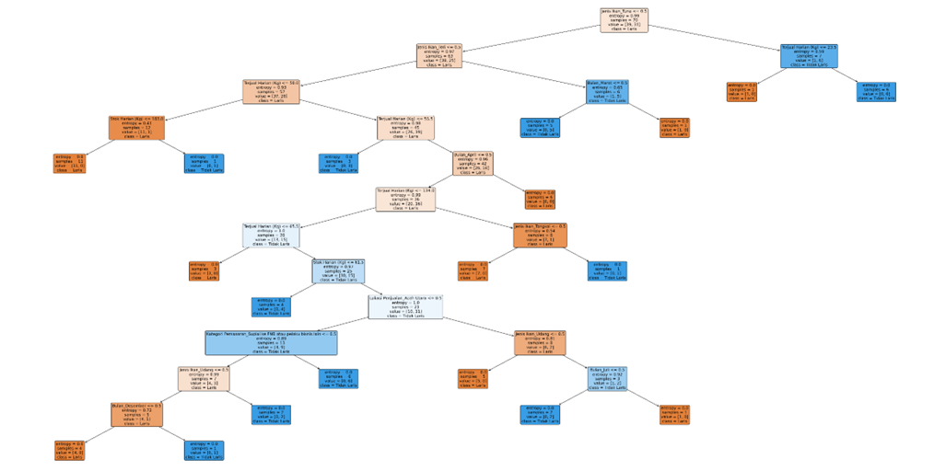

Gambar 1 Pohon keputusam

Dimana berdasarkan hal tersebut, maka dapat diambil kesimpulan dalam bentuk persentase berikut :

Tabel Persentase Hasil Klasifikasi

|  |  |  |
| --- | --- | --- |
| **Status Penjualan** | **Jumlah** | **Persentase (%)** |
| Tidak Laris | 18 | 60.0 |
| Laris | 12 | 40.0 |
| Total | 30 | 100.0 |

Dimana dapat di visualisasikan dalam bentuk grafik sebagai berikut :

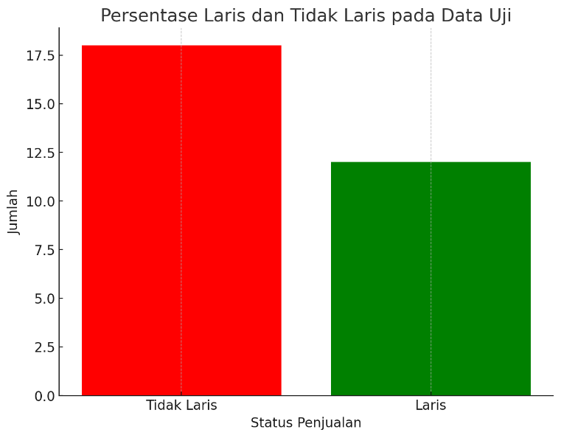

Gambar 2 Persentase Laris dan Tidak laris pada data uji

Berdasarkan langkah implementasi yang sudah diukur, berikut adalah hasil kesimpulan yang diambil: dari 30 data uji yang telah diklasifikasikan, 18 data (60%) dikategorikan sebagai 'Tidak Laris', dan 12 data (40%) dikategorikan sebagai 'Laris'. Mayoritas data uji menunjukkan bahwa ikan yang dijual berada dalam kategori 'Tidak Laris', yang mengindikasikan adanya faktor-faktor tertentu yang secara signifikan mempengaruhi rendahnya penjualan ikan. Sebaliknya, data yang dikategorikan sebagai 'Laris' menunjukkan bahwa beberapa kondisi atau atribut tertentu berhasil meningkatkan efektivitas pemasaran ikan. Kategori pemasaran, jenis ikan, stok harian, jumlah terjual harian, bulan penjualan, dan lokasi penjualan adalah beberapa atribut kunci yang digunakan dalam rule untuk menentukan status penjualan. Atribut seperti stok harian dan jumlah terjual harian berperan penting dalam klasifikasi; sebagai contoh, jumlah terjual harian yang rendah sering diklasifikasikan sebagai 'Tidak Laris', sementara stok harian yang lebih rendah sering berhubungan dengan 'Laris'. Implementasi model rule yang dibentuk dari data latih pada data uji berhasil menunjukkan distribusi yang jelas antara status 'Laris' dan 'Tidak Laris', memberikan wawasan penting tentang faktor-faktor yang mempengaruhi efektivitas pemasaran perikanan yang bisa digunakan untuk meningkatkan strategi pemasaran dengan fokus pada peningkatan atribut yang berhubungan dengan penjualan yang 'Laris'.

Kesimpulan

Berdasarkan penjelasan yang diberikan, berikut adalah kesimpulan dari penelitian ini:

a. Algoritma Very Fast C4.5 diimplementasikan untuk mengklasifikasikan efektivitas pemasaran ikan berdasarkan data penjualan dari Dinas Kelautan dan Perikanan di Kabupaten Aceh Utara. Data mencakup atribut seperti jenis ikan, tahun, bulan, berat (ton), lokasi penjualan, stok harian (kg), jumlah terjual harian (kg), kategori pemasaran, dan status penjualan. Algoritma ini menghitung entropi dan gain untuk menentukan atribut terbaik dalam pembentukan pohon keputusan. Dari 30 data uji, 18 data (60%) diklasifikasikan sebagai 'Tidak Laris' dan 12 data (40%) sebagai 'Laris', menunjukkan faktor-faktor seperti stok harian dan jumlah terjual harian memiliki pengaruh signifikan. Implementasi algoritma ini efektif dalam mengklasifikasikan data penjualan ikan dan memberikan wawasan penting untuk strategi pemasaran.

b. Proses implementasi algoritma Very Fast C4.5 melibatkan beberapa langkah utama, dimulai dengan pengumpulan dan pemrosesan data penjualan ikan dari Dinas Kelautan dan Perikanan Kabupaten Aceh Utara dan Lhokseumawe. Data dibagi menjadi set pelatihan dan set pengujian. Model pohon keputusan dibangun dengan algoritma Very Fast C4.5 pada data pelatihan, dengan iterasi hingga seluruh data terklasifikasi dengan tepat. Pengujian model dilakukan menggunakan data uji, dan hasil klasifikasi ditampilkan dalam bentuk aturan-aturan pohon keputusan dan visualisasi grafik. Sistem aplikasi dikembangkan menggunakan teknologi seperti Flask untuk backend, Scikit-learn untuk algoritma, serta HTML, CSS, dan JavaScript untuk frontend. Data penjualan ikan disimpan dalam database untuk klasifikasi dan analisis hasil.